姓名：肖俊 学号：S230200175
应用等参单元法对梯形梁进行计算分析
一、程序设计模型
本次设计的模型为一端受到固定约束，另一端自由的梯形梁。通过对它施加均布载荷，计算位移、应力和应变这三个指标的分量，绘制云图。
二、程序设计的突出点
本次程序设计中，在进行等参单元的变换和刚度矩阵的求解时，运用了3X3的高斯积分（也可选择程序中1X1、2X2）进行计算。通过Matlab的程序结果与ABAQUS有限元仿真进行比较，进而验证程序的正确性。
三、模型的基本参数
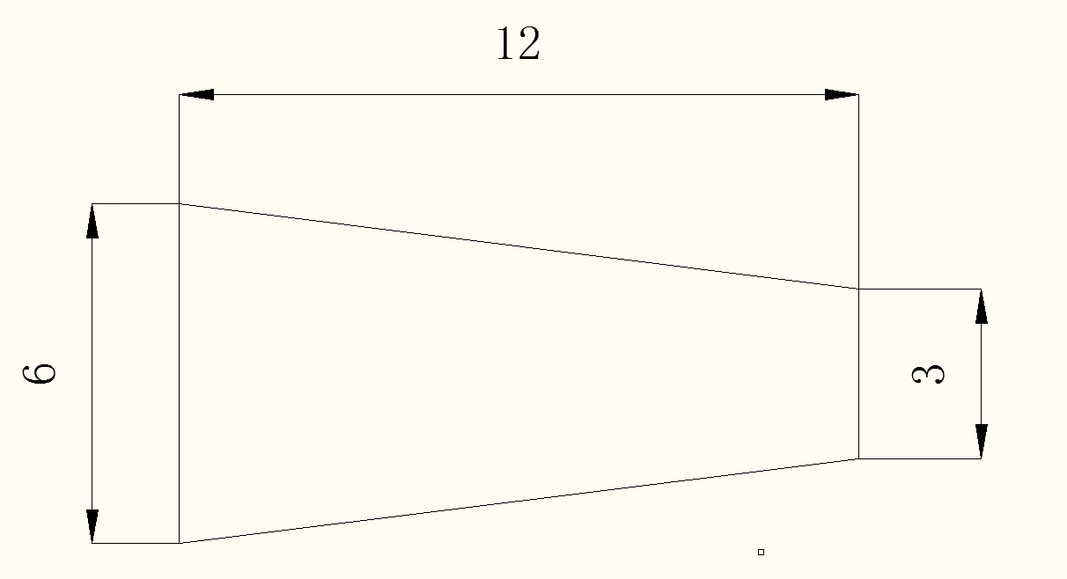
其它基本参数：均布载荷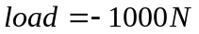(梁的上端，沿竖直方向)；
厚度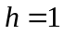；
弹性模量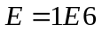；
泊松比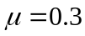；
四、梯形梁等参元程序的编写流程
Matlab程序的实现包括以下几部分：1）建立模型，计算节点坐标、绘制网格、划分单元并标号、提取单元节点信息；2）求解单元刚度矩阵；3）进行单元刚度矩阵的组装；4）对部件施加约束和载荷；5）求解节点位移；6）求解节点应力和应变；7）绘制云图。
- 网格划分和提取节点、单元信息
在本次编程中，实现网格划分，节点和单元的编号是通过导入的方式实现的。通过直接读取ABAQUS中的网格和节点信息，完成节点和单元的输入。
- 单元刚度矩阵的求解
本次采用Gauss积分来进行单元刚度矩阵的计算，分别应用1X1高斯积分（减缩积分）、2X2高斯积分3X3高斯积分这三种高斯积分方法进行计算比较。
- 组装单元刚度矩阵
在计算出每个单元的刚度矩阵后，将它们对应到全局坐标中进行组装，求解出系统的刚度矩阵。
4、对部件施加约束和载荷
本次施加载荷时，采用均布载荷，这样梯形梁的受力就会比较均匀。对约束的施加则采用梯形梁的左端固定约束。本次处理约束采用乘大数法。而这一方法的一个缺陷在于求解的矩阵的条件数比较差。
5、求解节点的位移、应力和应变
在求出节点的位移后，通过将高斯点的应力和应变转换到对应的节点上，然后取节点的应力和应变的平均值作为每个节点的应力和应变。
- 绘制云图
调取节点离散点，计算其中最大最小值，获取云图区域的规则的插值点，将原先离散点的数据按一定的数学方式插值到新的离散点，获得其坐标矩阵，绘制云图。
五、Matlab程序和ABAQUS仿真的节点、应力和应变结果
输出参数包括u、v，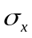、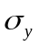、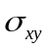，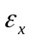、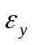和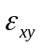，下图采用3X3的高斯点进行。
1、Matlab仿真
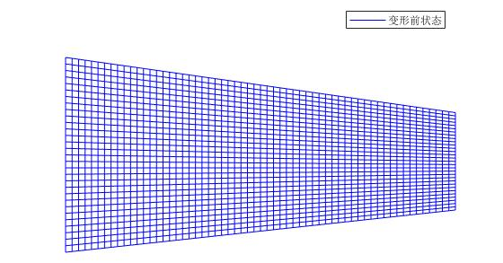
初始坐标图形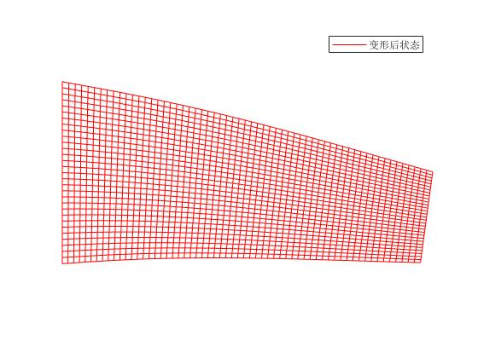
变形后坐标图形
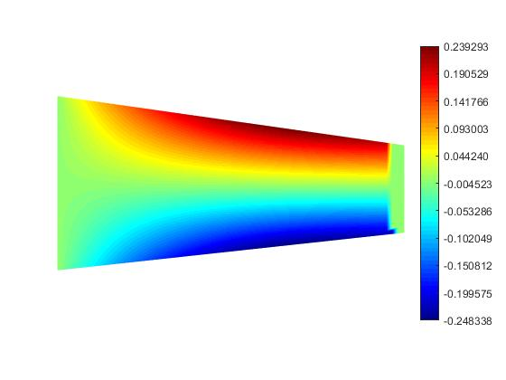u
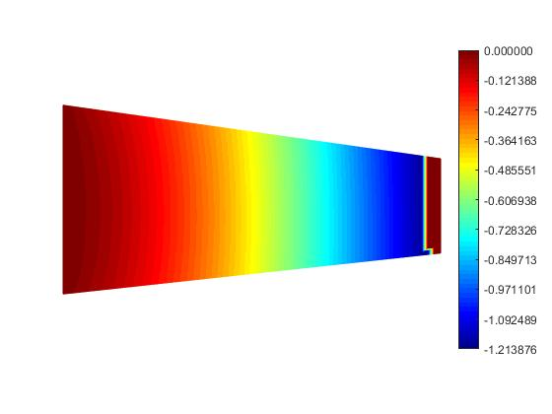v
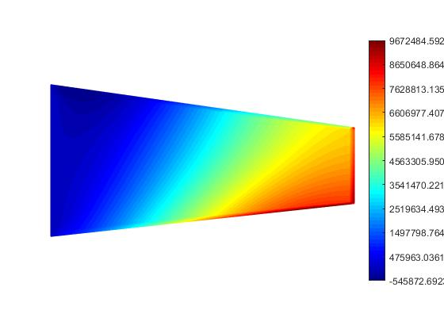
Sigamx
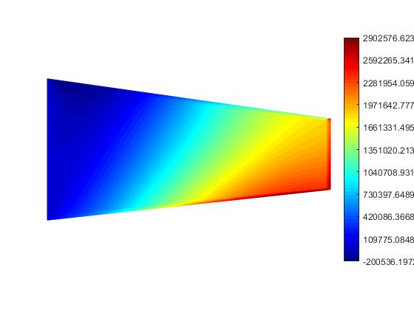
Sigamy
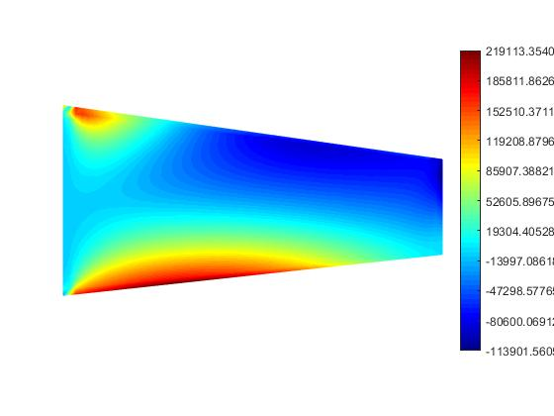
Sigamxy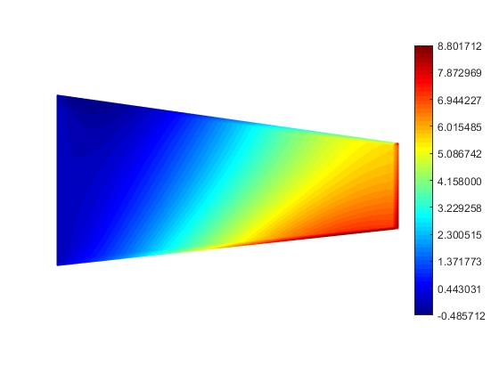
Epsilongx
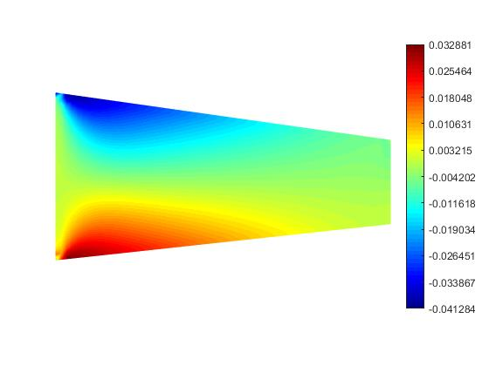
Epsilongy
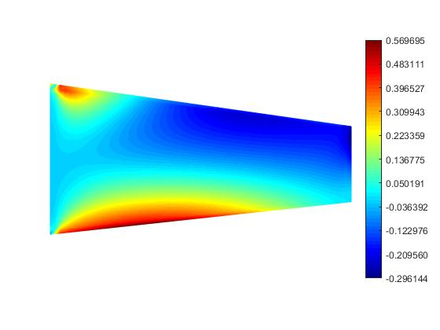
Epsilongxy

2、ABAQUS仿真

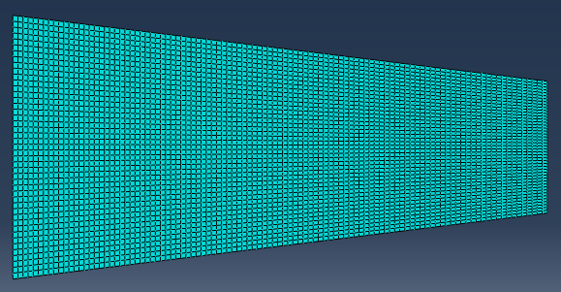
初始坐标图形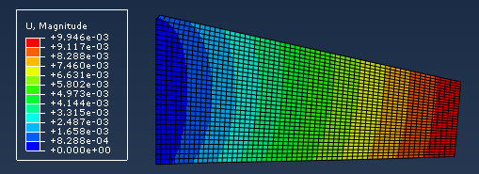
变形后坐标图形

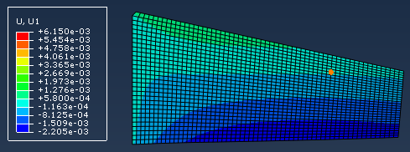
U
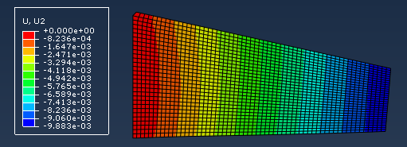
V
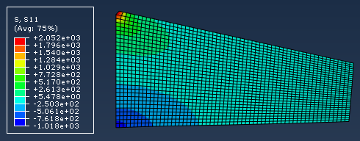
Sigamx
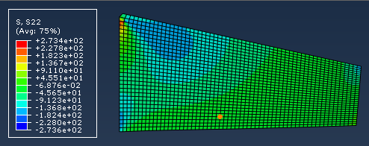
Sigamy
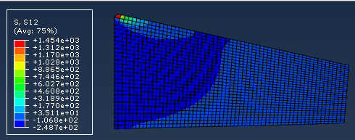
Sigamxy
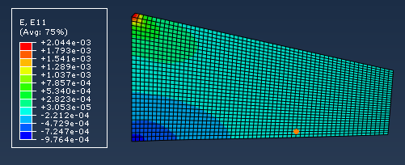
Epsilongx
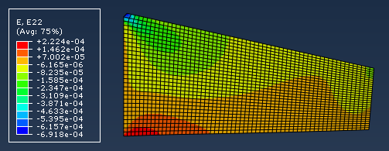
Epsilongy
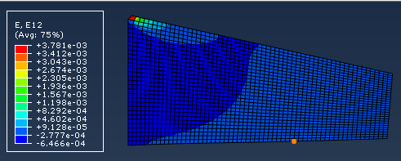
Epsilongxy
3、改变不同的高斯积分，进行MATLAB仿真与ABAQUS仿真值的比较
改变不同的高斯积分，通过应变云图和最大值、最小值的比较发现，3X3高斯积分与ABAQUS的仿真结果最接近，2X2高斯积分的计算结果也比较好。总的比较发现应变值较小，各种积分计算出的变化比较小。
通过比较发现，三种积分方法的应力计算结果相差较大，其中1X1高斯积分应力值变化非常大，故在这个分析中采用1X1高斯积分是不合适的。接下来取其中的5个点进行2X2高斯积分和3X3高斯积分计算比较。为了更加直观地比较程序解与ABAQUS仿真解，通过取其中的5个点进行比较计算。
ABAQUS仿真和高斯积分计算的应力值比较
节点编号 | ABAQUS仿真  （真实值） | 高斯积分
节点编号 | ABAQUS仿真  （真实值） | 2X2 | 误差 | 3X3 | 误差
178 | -25616.3 | -26697.48 | 4.22% | -25518.15 | 0.38%
380 | 25953.9 | 23231.33 | 10.4% | 24811.3 | 4.40%
225 | 28835.2 | 27489.88 | 4.67% | 29260.02 | 1.47%
258 | 21153.3 | 19785.86 | 6.46% | 21146.67 | 0.03%
405 | 43837.7 | 39298.66 | 10.35% | 41368.33 | 5.63%
通过运用1X1、2X2和3X3高斯积分的程序解与ABAQUS的仿真值比较可以得出在梯形梁的力学计算中2X2和3X3高斯积分法具有较好的计算精度。相比较3X3高斯积分法的精度更高。

